РАЗВИВАЕМСЯ, ИГРАЯ ВМЕСТЕ С ЛОГОПЕДОМ.

Тема недели: «Одежда».
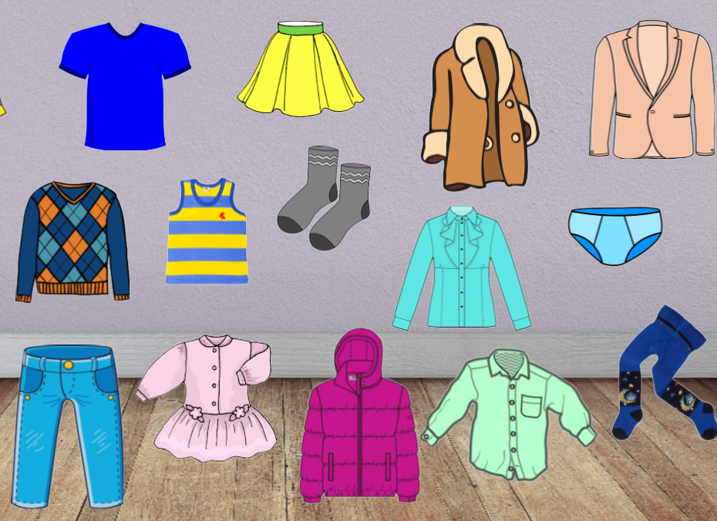Уважаемые родители!
Лексика
Словарь ребенка 5-6 лет должен включать слова:
Предметный словарь: Шуба, пальто, плащ, полушубок, куртка, пиджак, блуза, рубашка, футболка, костюм, джинсы, трусы, свитер, сарафан, платье, юбка, шорты, фартук, халат, пижама, плавки, чулки, колготки, носки, гольфы, перчатки, жилет, шарф, платок, шаль, майка, брюки — одежда; Рукав, карман, капюшон, воротник, спинка, петли, манжеты, застёжка – части одежды; Швея, портной, модельер, закройщик – профессии.
Словарь признаков: Шерстяной, шёлковый, кожаный, меховой, пуховый, вязаный, тёплый, удобный, лёгкий, домашний, сменный, резиновый, спортивный, нарядный, модный, мягкий, зимний, демисезонный, летняя, осенний.
Глагольный словарь: Шить, пришивать, ремонтировать, вязать, носить, снимать, надевать, складывать, вешать, расстёгивать, застёгивать, завязывать, развязывать, чистить, стирать, гладить, шнуровать, зашивать, штопать, вышивать, обувать.
Грамматический строй
«Подбери словечко»
- Платье – какое? – новое, нарядное, летнее …
- Шуба – какая? — меховая, зимняя, тёплая …
- Блуза – какая? – шёлковая, разноцветная, лёгкая …
- Куртка – какая? – осенняя, удобная, лёгкая …
- Свитер – какой? – тёплый, вязаный, шерстяной …
«Скажи ласково»

- Шуба – шубка
- Пальто – пальтишко
- Шапка – шляпка -
- Плащ — плащик
- Платье – платьице
- Рубашка –
- Футболка –
- Сарафан –
- Халат –
- Юбка –
- Шорты –
- Колготки –
- Платок –
- Майка –
- Брюки –

«Наоборот»

- Пришивать – отрезать
- Яркий – бледный
- Снимать – надевать
- Толстый – тонкий
- Вешать – снимать
- Сухой – сырой
- Расстёгивать – застёгивать
- Лёгкий – тяжёлый
- Завязывать – развязывать
- Дорогой – дешёвый
- Чистить – пачкать
- Длинный – короткий
- Шнуровать – развязывать
- Твёрдый – мягкий
- Найти – потерять
- Чистый – грязный
- Покупать – продавать
- Старый – новый
- Намочить – высушить
- Узкий – широкий
- Высокие – низкие
- Много – мало
- Детский – взрослый

«Чей? Чья? Чьё?»
Шарф у Вики – Викин шарф
Рубашка у Миши – Мишина рубашка
Платье у Юли – Юлино платье и т.д.
«Где шарф?» (действие
с предметом)

- На полу
- Подняла с пола
- В шкафу
- Достала из шкафа
- Под столом
- Достала из-под стола

«Что из чего?». .

- Платье из шёлка (какое?) – шёлковое.
- Кофта из шерсти (какая?) – шерстяная.
- Пальто из драпа (какое?) – драповое.
- Брюки из вельвета (какие?) – вельветовые.
- Шуба из меха (какая?) – меховая
- Носки из шерсти (какие?)– шерстяная
- Одежда для дома – домашняя
Игра «Один - много»
- У мамы одно платье, а у Тани много платьев.
- У мамы одна юбка, а у Тани много юбок...
Игра «Два – две»»
- О чём можно сказать два?
- Два платья, два пальто, два плаща…
- О чём можно сказать две?
- Две футболки, две шубы, две куртки, две юбки, две кофты…
«Назови и покажи» (закрепляем названия частей одежды):
рубашка – рукав, карман, манжет, воротник, петли;
«Посчитай от одного до пяти» (голосом выделяем окончания у существительных)
Одна рубашка, две …, три…, четыре …, пять …;
одно платье, два …, три …, четыре …, пять …;
один шарф, два …, три …, четыре …, пять ….
Одно пальто, два…, три…, четыре …, пять …;
Одна шуба, две …, три…, четыре …, пять …;
один платок, два …, три…, четыре …, пять …;
одна шапка две …, три…, четыре …, пять …;

